Remplacement du roulement d'embrayage/carter moteur N°31 d’une RD07 1994

Pièces :
- Roulement N°31
Ref Honda 62/25 91001-MV1-003
Inscription sur le roulement NTN SC05A79C3.*
Joints de pompe à eau, joint de conduite de pompe à eau, joint de carter moteur,
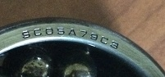

Outillage nécessaire :
- Tournevis cruciforme
- Clés N° 8, 10, 12, 13, 14, 17.
- Clés 6 pans
- Pointeau, chasse goupille
- Clé à choc + douille N° 30.
- Clé dynamométrique
- Un extracteur de roulement

Travaux préliminaires :
- Démonter le carénage droit
- Démonter le sabot
- Vidange huile moteur (il parait qu’on peut faire sans vidange en posant la moto sur son flan gauche, mais j’ai préféré vidanger)
- Démonter l’échappement. Je l’ai enlevé complètement, ça m’a paru plus simple que d’enlever que le coté droit.
- Démonter le pare-carter droit si vous en avez un.
- Démonter l’embrayage

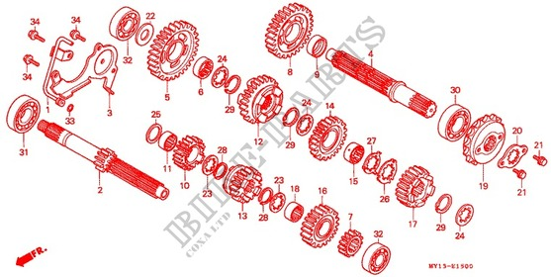

- Voici à quoi ça ressemble lorsque l’embrayage est tombé
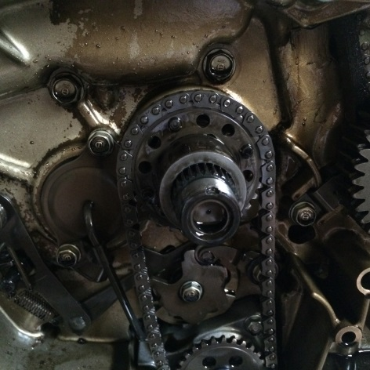

- La chaine de la pompe à huile semble détendue, mais il parait que c’est comme ça d’origine.
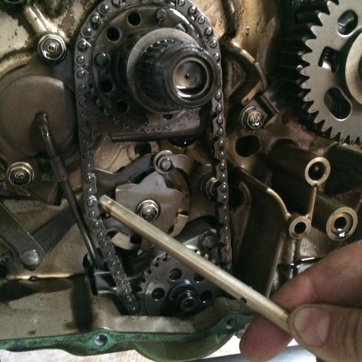

- Démontage de l’entrainement de la pompe à huile pour voir le roulement de sortie de boite.
Enlever la vis centrale du pignon du bas, pour cela coincer un chiffon entre un pignon et la chaine.
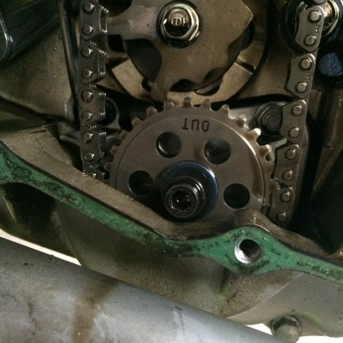

Puis tout sort sans soucis.
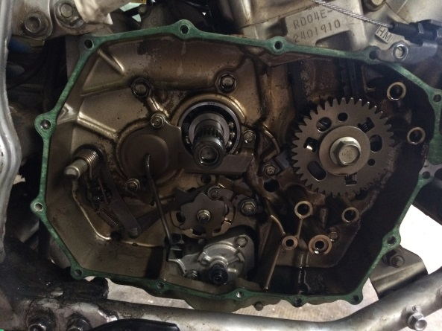

On peut voir le roulement HS
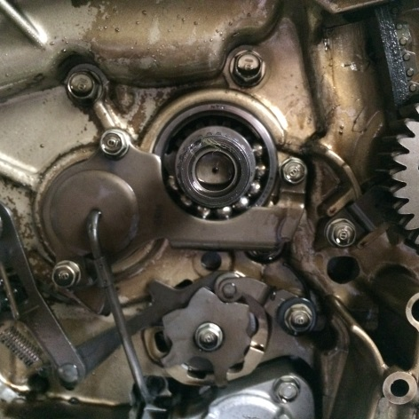

- Démontage du cache roulement et arriver de lubrification. 3 vis puis décaler le cache sans forcer sur la conduite.
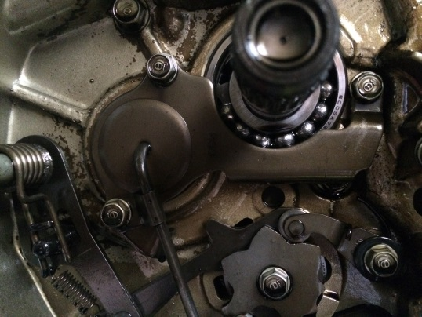

- Mise en place de l’extracteur sur l’intérieur de la bague extérieure, et retirer le roulement HS.
Sur la 2em photo on voit le roulement à ½ sortie
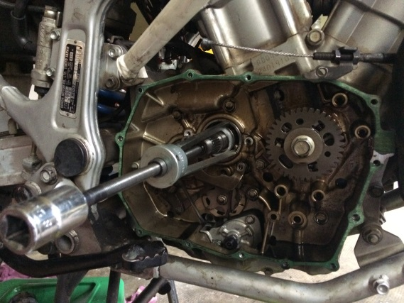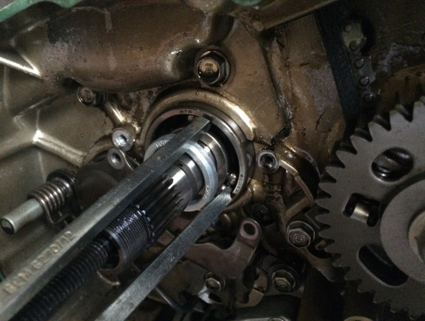

Si on n’a pas d’extracteur on peut s’en fabriquer un comme l’explique très bien Yop1025 dans ce post :
http://www.atoc-moto.com/forumm/viewtopic.php?f=20&t=6412
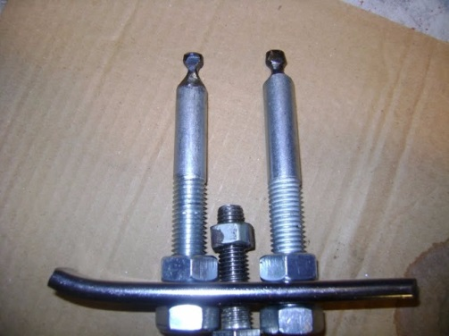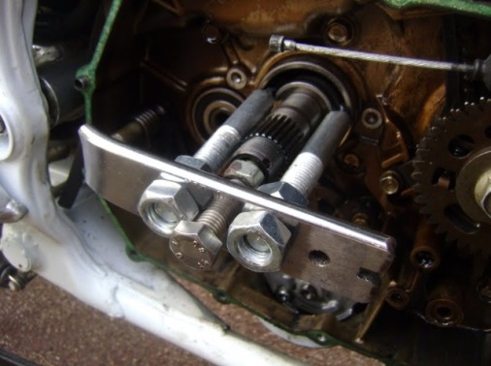
- Voici à quoi cela ressemble lorsque le roulement est sortie :
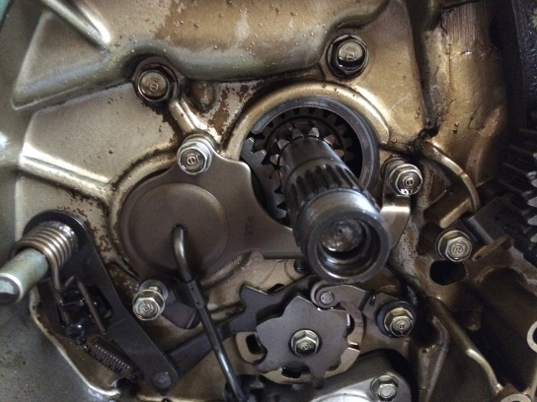

Chez moi les 8 billes du roulement étaient bien présentes mais la cage de roulement en tôle était cassé et est rentré dans le moteur.
Il faut donc faire un choix entre trois possibilités :
- Sortir le moteur du cadre, l’ouvrir entièrement et faire un nettoyage complet pour récupérer les morceaux de cage de roulement. Cette solution est évidement l’idéal.
- Sortir la pompe à eau, et nettoyer du mieux possible par l’orifice laissé par la pompe. (Merci Stefter)
- Faire plusieurs vidanges en priant que les bouts de ferrailles sortent avec l’huile. C’est ce que fait mon cons….bof bof
J’ai choisi la 2em solution. J’ai trop la flemme de sortir tout le moteur. Et j’ai fait 1500km avec le roulement HS, je me dis que si les morceaux de cage avaient fait des dégâts ce serait déjà fait…

- Donc démontage de la pompe à eau.

- Il faut commencer par vidanger le circuit de refroidissement.
- Démonter le cache du pignon de chaine

- Démonter les 2 vis de fixation de 2 conduites d’huile
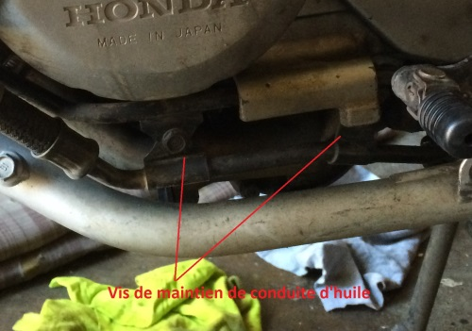

- Enlever la plaquette de maintien des deux conduites d’huile et accrocher les conduite pour ne pas qu’elles gênent
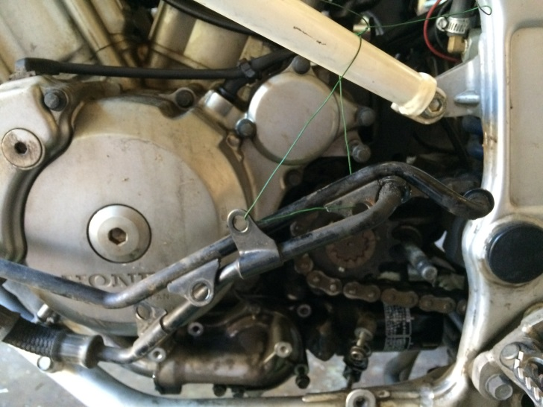.

- Démonter les deux conduites reliées à la pompe, une en caoutchouc, une en acier (rep B) .
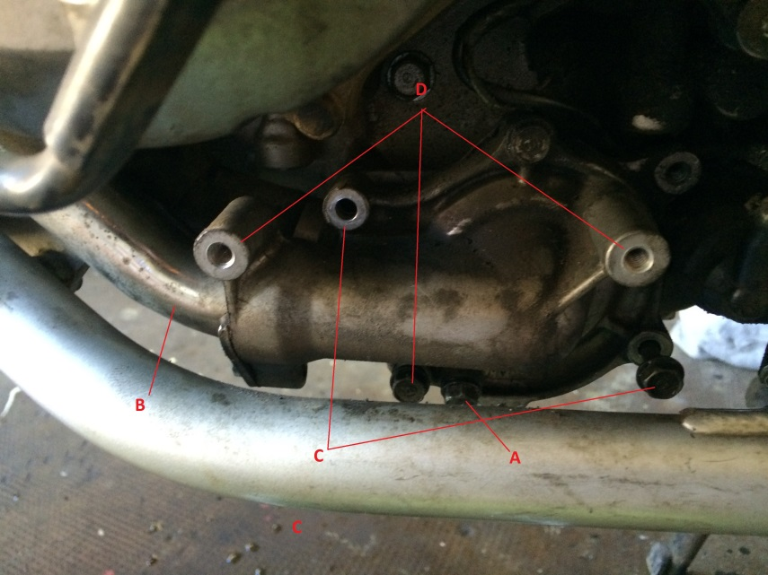

La vis A est la vis de purge
Les vis C fixent la pompe au moteur
Les vis D sont les vis d’assemblage de la pompe.

- En lever les vis C. Chez moi la vis de droite cogne sur le cadre est ne peux donc être retirée.
- Le joint torique qui assure l’étanchéité pompe / moteur rend le démontage de la pompe assez virile. J’ai dû utiliser deux tournevis pour faire levier derrière la pompe pour arriver à la dégager. Une fois libre, chez moi la pompe ne sortait pas à cause du cadre. J’ai dû l’ouvrir pour la sortir en deux morceaux.

Voici à quoi cela ressemble une fois la pompe démontée.
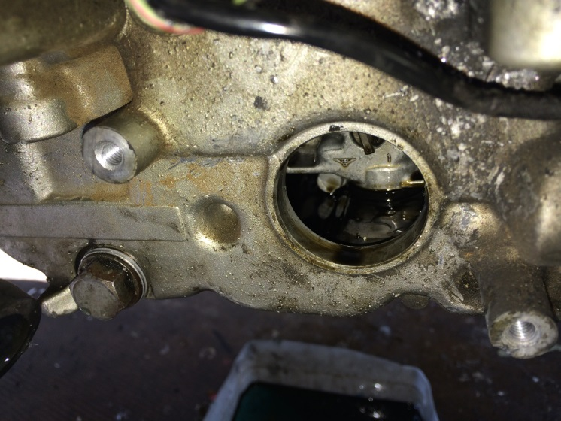

- C’est par cet orifice qu’il faut introduire un aimant aussi puissant que possible et aller à la pèche au bout de ferraille.
Voici le résultat de ma pèche.
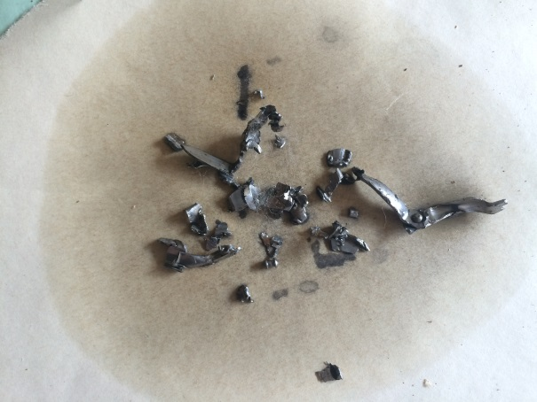

- Une fois qu’on ne sort plus rien, on peut remonter la pompe.

Remplacer le joint torique de la pompe par un neuf repère 23 ainsi que le joint rep 11

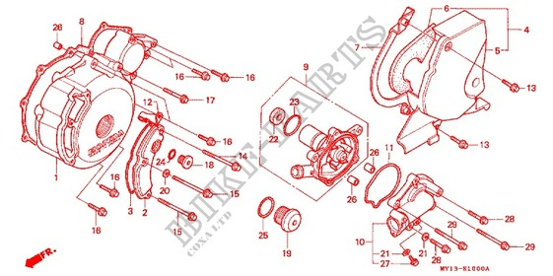

- Pour le remontage j’ai d’abord remonté la pompe sans son couvercle.
Bien huiler le nouveau joint torique, puis présenter la pompe sur le carter moteur en veillant à faire coïncider les fentes d’entrainement de la pompe. Si ce n’est pas tout à fait bon, vous pouvez jouer en tournant les palettes de la pompe.
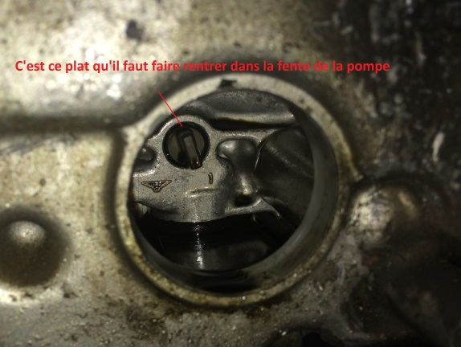

- Remonter ensuite le couvercle de la pompe.
Je vous conseille de monter un joint de couvercle de pompe neuf
Attention. Comme vous pouvez le voir le joint de la pompe passe autour d’une des vis. Celle-ci doit donc avoir une rondelle d’étanchéité.
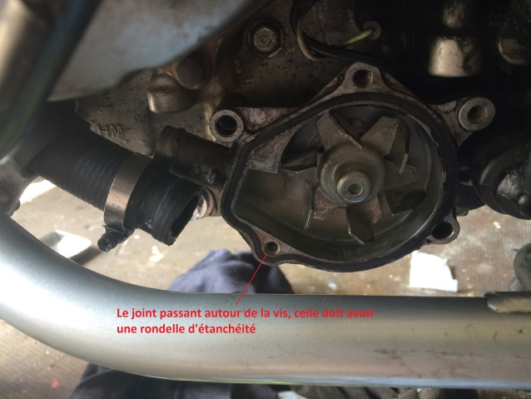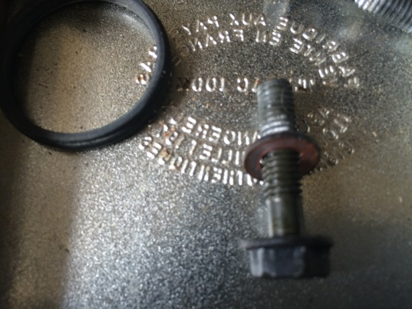

Chez moi pour arriver à mettre le couvercle en place, j’ai dû mettre les 2 centreurs sur le couvercle et engager la vis C de droite dans le couvercle avant de le monter.
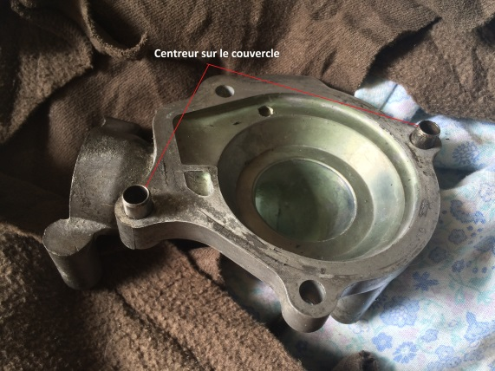 Ne pas oublier de bien nettoyer le plan de joint

Comme je n’avais pas de joint de couvercle neuf, j’ai en plus du vieux joint appliqué de la pâte à joint.
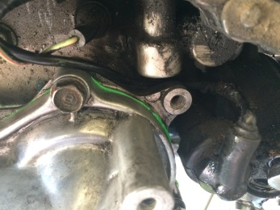 Mais le joint neuf est préférable.

Remonter ensuite des deux conduites, sans oublier le joint (neuf de préférence) sur celle en acier.
Je n’avais pas ce joint non plus et j’ai dû monter-démonter plusieurs fois avant que ce soit étanche.
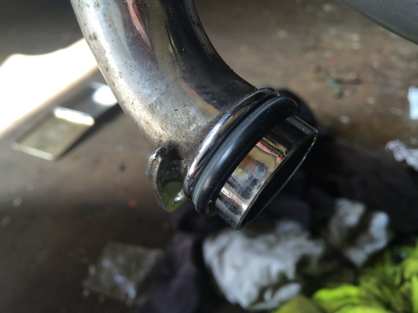

- Mise en place du nouveau roulement
Le roulement est monté serrer sur sa cage extérieure, j’ai mis le roulement 24h au congélo.
J’ai un peu graisse l’arbre de boite pour faire glisser le roulement
Pour aider à sa mise en place, j’ai utilisé la bague extérieure de l’ancien roulement que j’ai scotché sur un bout de tube plus long que l’arbre de boite afin de pouvoir taper dessus sans être gêné par l’arbre.
Sur la photo de droite le roulement est déjà à moitié entré
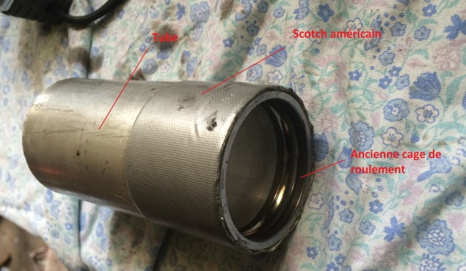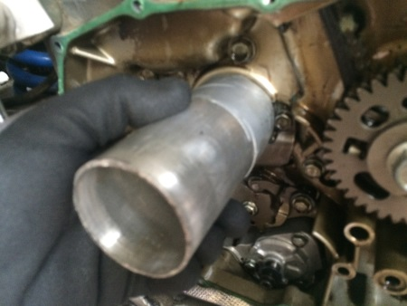
Il faut taper successivement à droite et à gauche pour faire entrer le roulement bien droit. S’il se met de travers c’est mort.

Voici le roulement neuf en place
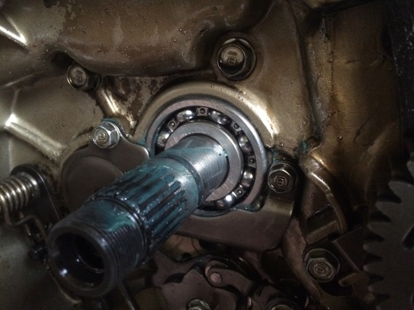

- Il faut enlever l’ancien joint vert d’étanchéité du carter moteur.
Pour cela j’ai utilisé un vieux ciseau à bois. Attention de ne pas marquer l’acier, cela pourrait créer des fuites.
Une bonne heure de grattage. Et faire pareil pour le couvercle.
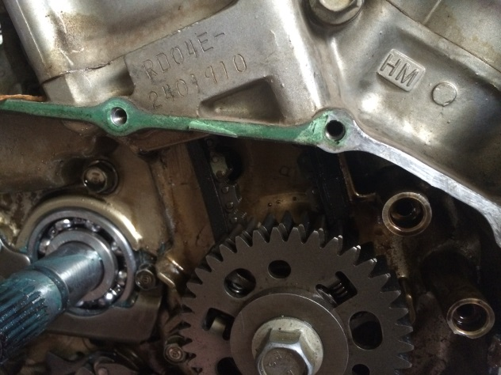

Ensuite il faut simplement remonter en sens inverse ce qu’on a démonté.

Les points à surveiller :
- Sur le pignon du bas de l’entrainement de la pompe à huile on doit voit le « out » sinon il est monté à l’envers
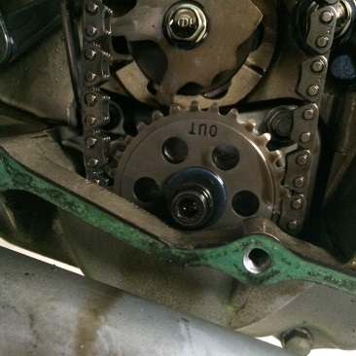

- Ne pas oublier les deux douilles de centrage, les mettre sur le carter plutôt que dans le couvercle, elles tiendront le joint papier de carter (impérativement neuf) en place.
- Serrer les vis du couvercle en croix et avec plusieurs passages.

